Träningar V20
Mån
- Uppvärmning (Fyrkant)
- Fasta situationer: Dela in i två grupper för genomgång av inkast + hörnor
Fokus
-Inkast: Ordentliga inkast, närmast kastar (inte alltid backen som ska göra en 100m löpning)
-Hörnor: Uppställning, rörelse och att våga och vilja sätta dit foten/huvudet/rumpan eller vad som krävs för att bollen ska in i mål.
- En mot en med två små mål
En försvarare som passar bollen till anfallaren, anfallaren får välja vilket mål man avslutar mot. Försvararen ska stoppa anfallet. Efter blir anfallaren försvarare och försvararen ställer sig i ledet för anfall. Fokus på ta sig förbli för avslut samt följsamhet som försvarare.
- Spel (Fokus på fasta situationer som uppstår)

Lördag
- Uppvärmning Triangelmål + Knäkontroll

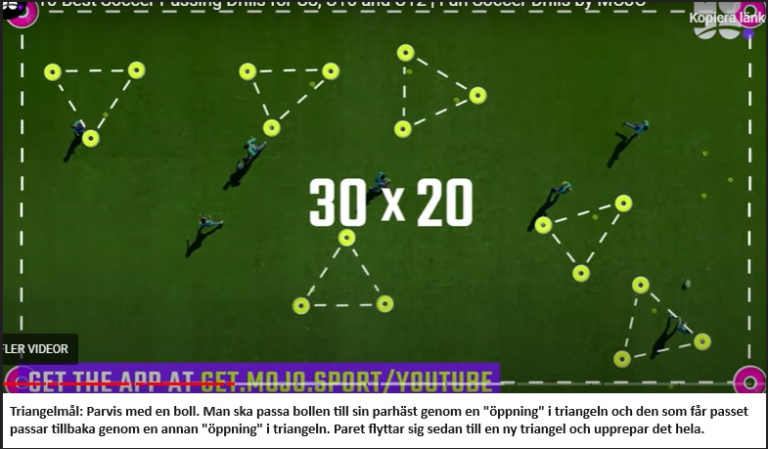

- Skottövning (Fotbollsfokus)
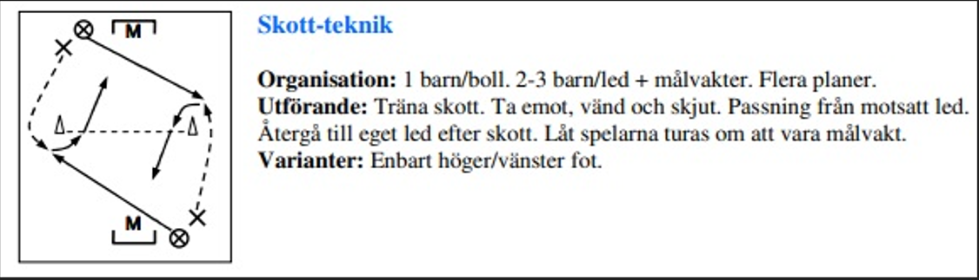
- Uppspel och En mot En.
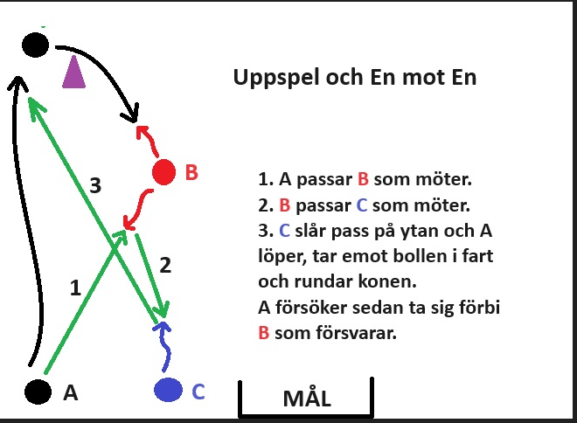
- Spel

